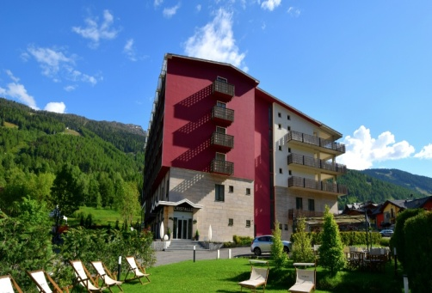
POSTI LIMITATI

HOTEL CRISTALLO CLUB ****

APRICA

DAL 15 LUGLIO – AL 29 LUGLIO 2023

Altitudine: 1.170 mt. s.l.m.
Località:
Aprica è una nota località turistica posta in posizione incantevole tra la Valtellina e la Valcamonica; è meta ideale per i soggiorni estivi, poiché è punto di partenza per bellissime escursioni e passeggiate.
Hotel:
L’hotel Cristallo Club, recentemente ristrutturato, si trova in prossimità del centro di Aprica. Il personale è gentile, accogliente e attento a Soddisfare le richieste degli ospiti. Le camere sono ampie, confortevoli e curate nell’arredamento; sono tutte dotate di servizi privati con box
doccia e asciugacapelli, TV, telefono, e balcone. La cucina è molto curata e propone piatti tipici valtellinesi e nazionali, con menu a triplice
scelta, buffet di antipasti e verdure, porzioni abbondanti; la colazione è servita con un ricco buffet. L’hotel dispone inoltre di spazi comuni, interni ed esterni: sala soggiorno/tv con camino, sala giochi, sala lettura, piano bar, taverna, sala riunioni, centro benessere con piscina coperta e
giardini attrezzati con sedie e tavolino

Quota individuale Euro 1.180,00
Supplemento Camera Singola Euro 430.00 (Doppia uso esclusivo)
Acconto Euro 355.00
Saldo Entro il 15 Giugno 2023

La quota comprende:
Viaggio in Bus da Novara - 14 pensioni complete (15 giorni) - Assistenza durante il soggiorno - Assistenza medico-sanitaria USL - numero di cellulare per emergenze attivo 7 giorni su 7 giorno e notte - bevande ai pasti (1/2 di acqua minerale naturale o frizzante e 1/4 di vino) - brindisi di benvenuto – cena tipica - festa di arrivederci – animazione dell‘hotel con giochi e spettacoli, miniclub 3/12 anni ad orari prestabiliti dal 02/07 al 03/09 - piscina esterna gratuita ASSICURAZIONE ANNULLAMENTO VIAGGIO INCLUSA

LA QUOTA NON COMPRENDE:
IMPOSTA DI SOGGIORNO comunale da pagare in Hotel - Extra e tutto quello non indicato nella quota comprende.

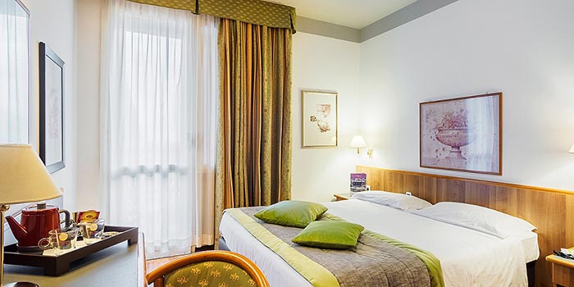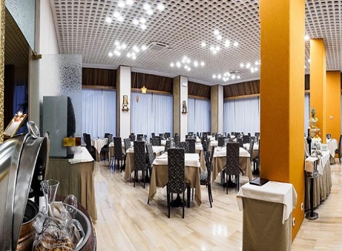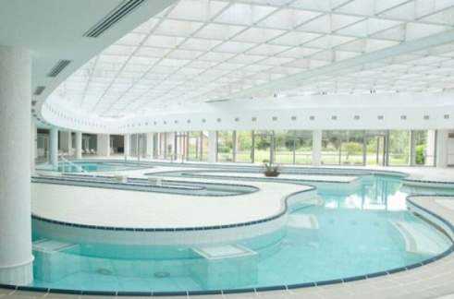
Organizzazione Tecnica - TGA S.r.l. a Socio Unico - Limena (Pd)
Etsi Sede di Novara Via dei Caccia 7/ B Tel. 0321-6751053 etsi@cislnovara.it

